DANIELLŮV GALVANICKÝ ČLÁNEK

John Frederic Daniell
→ Narodil se 12.března 1790 v Londýně, kde také 13.března 1845 zemřel.
→ Jeho otec byl právník. Dostalo se mu skvělého vzdělání.
→ Získal četný titul z Oxfordské univerzity. Po ukončení školy vstoupil na pole vzdělání a výzkumu jako profesor fyziky na univerzitě v Edinburghu v pouhých 23 letech!

→ V roce 1823 byl zvolen do společnosti “Royal Society of London.”

→ Počátkem roku 1830 se Daniell začal hluboce zajímat o vědeckou činnost svého přítele Michaela Faradaye, a obrátil svoji pozornost na elektrochemii, která se pro něj od té doby stala hlavní vědní disciplínou pro zbytek života.

→ Jinak se zabýval i meteorologií.
→ Daniell se snažil odstranit nedostatky Voltova článku.

→ Jeho poslední práce na dalším typu galvanického článku přišla na svět a stala se ihned velmi populární.

→ R. 1839 vydává knihu věnovanou právě M. Faradayovi.

Galvanické články- obecně
→ Elektrický galvanický článek mění chemickou energii v elektrickou na základě reakce chemicky aktivnějšího kovu s ionty méně aktivního kovu.

→ Hlavní část článku tvoří elektrody, na nichž vznikají chemické reakce, které jsou příčinou elektromotorického napětí článku.
→ Články primární nelze po vybití znovu nabít, články sekundární lze nabíjet (a vybíjet) opakovaně.
→ Připomeňme ještě obecné pravidlo, že anoda je elektroda, na které probíhá oxidace (tzn. že anoda ztrácí elektrony); katoda je elektroda, na níž probíhá redukce (do katody elektrony vstupují).

Proud v Daniellově g. článku
→ Daniellův článek – propojíme-li jeho elektrody vnějším okruhem, bude tímto okruhem procházet proud. V prostoru zinkové elektrody proběhne oxidace: Zn → Zn 2+ + 2e -

→ Uvolněné elektrony projdou vnějším okruhem a v prostoru měděné elektrody se účastní redukční reakce: Cu 2+ + 2e - → Cu

→ Reakce probíhající v jednotlivých poločláncích se označují jako poločlánkové reakce, souhrnná samovolná reakce:
Cu 2+ (aq) + Zn(s) → Cu(s) + Zn 2+ (aq)
→ Tato reakce představuje reakci článkovou.

Daniellův g. článek
→ Daniell spojil 2 elektrolyty: modrou skalici (CuSO4) a bílou skalici (ZnSO4).
→ Měděná elektroda byla umístěna na spodní části skleněné nádoby, a na ní byl přidána modrá skalice v krystalické podobě. → Roztokem bílé skalice byl zalit okolní prostor. Toto uspořádání zapříčinilo zmenšení potřeby porézní keramické nádoby (diafragmy) k oddělení dvou elektrolytů a zmenšení vnitřního odporu daného uspořádání.
→ Článek měl napětí 1 V.
→ Nedostatkem však bylo, že postupnou změnou koncentračních poměrů pronikala modrá skalice k zinkové elektrodě, na níž se srážela měď. ¨
→ Činnost článku pak slábla, až zcela ustala.

Laboratorní cvičení
→ Do jedné kádinky nalej 15% roztok síranu zinečnatého a vlož zinkový plech. Do druhé kádinky nalej 15% roztok síranu měďnatého a vlož měděný plech.

→ Obě kádinky spoj U-trubicí naplněnou nasyceným roztokem dusičnanu draselného, jejíž konce jsou uzavřeny smotky vaty.
→ Obě elektrody (plechy) připoj k voltmetru a poté k ampérmetru.
→ Na volmetru můžeme naměřit napětí, na ampérmetru elektrický proud.
→ Časem napětí i procházející el. proud klesají, galvanický článek se vybíjí.

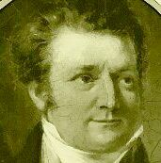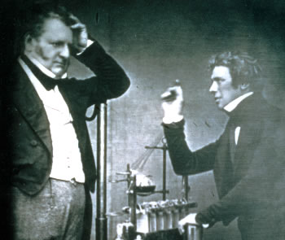

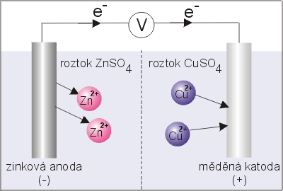
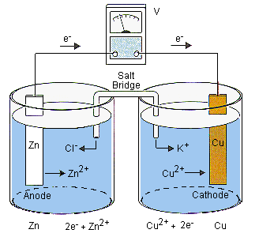

Autor: Klára Schilhartová
Třída: 2.E
Školní rok: 2010/2011
Zdroje: Internet (Google, Wikipedia)

